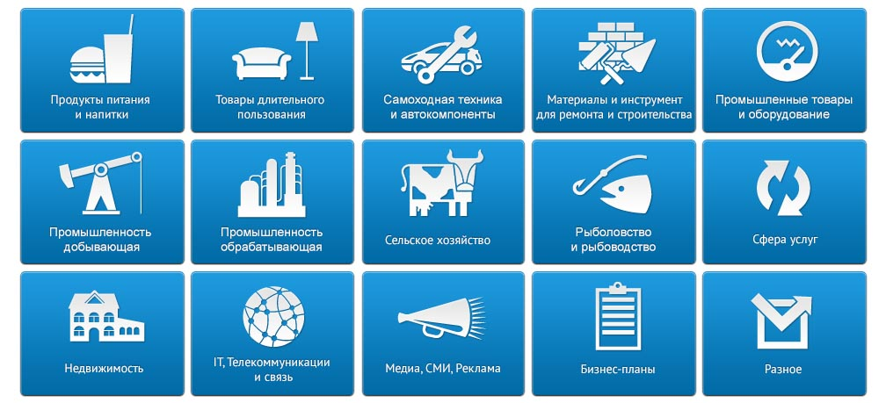

Аналитический отчет
DISCOVERY RESEARCH GROUP
Рынок бытовых посудомоечных машин в России в 2011-2013 гг.
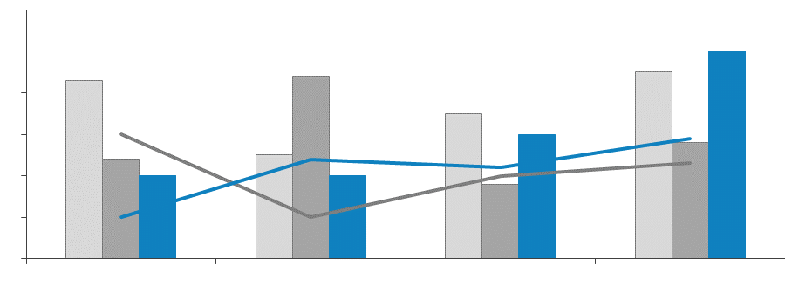

Copyright © Июль 2013 (Москва, Discovery Research Group)
Этот отчет был подготовлен DISCOVERY Research Group исключительно в целях информации. DISCOVERY Research Group не гарантирует точности и полноты всех сведений, содержащихся в отчете, поскольку в некоторых источниках приведенные сведения могли быть случайно или намеренно искажены. Информация, представленная в этом отчете, не должна быть истолкована, прямо или косвенно, как информация, содержащая рекомендации по дальнейшим действиям по ведению бизнеса. Все мнение и оценки, содержащиеся в данном отчете, отражают мнение авторов на день публикации и могут быть изменены без предупреждения.
DISCOVERY Research Group не несет ответственности за какие-либо убытки или ущерб, возникшие в результате использования любой третьей стороной информации, содержащейся в данном отчете, включая опубликованные мнения или заключения, а также за последствия, вызванные неполнотой представленной информации. Информация, представленная в настоящем отчете, получена из открытых источников. Дополнительная информация может быть представлена по запросу.
Этот документ или любая его часть не может распространяться без письменного разрешения DISCOVERY Research Group либо тиражироваться любыми способами.

ВАЖНО!
Задачи, поставленные и решаемые в настоящем отчете являются общими и не могут рассматриваться как комплексное исследование рынка того или иного товара или услуги. Для решения специфических задач необходимо проведение Ad hoc исследования, которое в полной мере будет соответствовать потребностям бизнеса.

Основное направление деятельности DISCOVERY Research Group – проведение маркетинговых исследований полного цикла в Москве и регионах России, а также выполнение отдельных видов работ на разных этапах реализации исследовательского проекта.
Также DISCOVERY Research Group в интересах Заказчика разрабатывает и реализует PR-кампании, проводит конкурентную разведку с привлечением соответствующих ресурсов.
В конце 2006 г. создана компания DISCOVERY Leasing Advisory Services, основной деятельностью которой стало оказание маркетинговых, консалтинговых, информационных и лоббистских услуг лизинговым компаниям в России.
Специалисты агентства обладают обширными знаниями в маркетинге, методологии, методике и технике маркетинговых и социологических исследований, экономике, математической статистике и анализе данных.
Специалисты агентства являются экспертами и авторами статей в известных деловых и специализированных изданиях, среди которых SmartMoney, Бизнес, Ведомости, Волга-Пресс, Желтые Страницы, Издательский Дом «Ансар», Итоги, Коммерсантъ, Компания, Новые Известия, Олма Медиа Групп, Профиль, Рбк-Daily, РДВ-Медиа-Урал, Секрет, Эксперт, Build Report, Строительный бизнес.
Агентство DISCOVERY Research Group является партнером РИА «РосБизнесКонсалтинг» и многих других Интернет-площадок по продаже отчетов готовых исследований.
Сотрудники агентства DISCOVERY Research Group выполняли проекты для ведущих российских и зарубежных компаний, среди которых

Автомобили  Audi  Baw Motor Corporation  Bmw  Hino  Hyundai  Isuzu  Iveco  John Deere  Man  Mercedes Benz  Porsche  Scania  Setra  Skoda  Toyota  Volkswagen  Автомобили и Моторы Урала  Автоцентр Пулково  БелАЗ  Белрусавто  Веха  ГАЗ  Камаз  Северсталь-Авто  Сим-Авто-Плутон  Торговый Дом Уралавто  УАЗ  Автомобильные масла  Shell  Роснефть  Грузоперевозки / Логистика  Евротранс  Почтовая Экспедиционная Компания  Трейд Лоджистик Компани  Фм Ложистик Восток  Гостиничный бизнес  Holiday Inn  Гостиница Москва  Интурист Отель Групп  Русские Отели  Недвижимость  Rdi Group  АК Барс Девелопмент  Главстрой  Конти и К  Ренова-Стройгруп  Русская Инвестиционная Группа  Строительная Компания «Люксора»  Киноиндустрия  Гемини Энтертейнмент  Инвесткинопроект  Каро Фильм | Автомобильные шины  Exxon Mobil  Shell  Роснефть  Bridgestone  Continental  Cordiant  Goodyear  Hankook  Michelin  Nokian  Pirelli  Sumitomo  Yokohama  Алтайский Шинный Комбинат  Белшина  Востокшинторг  Днепрошина  Мво-Столица  Нижнекамскшина  Строительные и отделочные материалы  Caparol  Cersanit  Estima  Henkel  Ideal Standard-Vidima  Kleo  Lasselsberger  Rockwool  Saint Gobain Isover  Swisscolor  Tarkett  Terracco  Tikkurila  Trale  Ursa Евразия  Wienrberger  Ангарский Керамический Завод  Армавирский Керамический Завод  Бентонит  Бийский Завод Стеклопластиков  Гранит Кузнечное  Евротизол  Керама Центр  Кератон  Лср  Минвата  Оптимист  Промстройматериалы  Ратм Цемент Холдинг  Русплит  Самарский Стройфарфор  Санитек  Сибирь-Цемент-Сервис  Старатели  Топкинский Цемент  Уфимский Фанерно-Плитный Комбинат  Эмпилс  Юнис  Ярославские краски | Промышленные рынки  ABB  Alcoa  Basf  Dupont  Mitsui  Schneider Electric  Siemens  Sojitz Corporation  Xerox  Агромашхолдинг  Альта Виста  Байкальская Лесная Компания  Батис  Волжский Оргсинтез  Воткинский Завод  Газпром  Газпром Нефть  Евроцемент  Завод Бытовой Химии  Завод Сварочного Оборудования Искра  Илим Палп  Интерстекло  Керамир  Кубаньгрузсервис  Лебедянский Гок  Моспромстрой  Рао Еэс России  Роснефть  Русал  Русский Пластик  Салаватстекло  Северсталь  Сибирский Цемент  Содовая Компания  Сургутнефтегаз  Татлесстрой  ТНК-BP  Топкинский цемент  Трансстрой  Уралавтостекло  Уралхим  Уралхимпласт  Элопак  Мебель  Ромул  Соло  Фабрика «8 марта»  Феликс  Сми  Ведомости  Итоги  Коммерсантъ  Компания  Профиль  Рбк  Секрет фирмы  Эксперт
Аудит и консалтинг  Bain&Company  Boston Consulting Group  Deloitte&Touche  Ernst&Young  Interbrand  J’Son & Partners Consulting  KPMG  Marshall Capital Partners  Price Waterhouse Coopers  Roland Berger Strategy Consultants  Wolk&Partner  Бдо Юникон  Косалтингстройинвест  Северо-Западный Юридический Центр  Стратегика  Фонд Центр Стратегических Разработок Северо-Запад  Экопси Консалтинг  Страхование  Гута-Страхование  Ингосстрах  Наста  Ренессанс Страхование  IT / Телевидение  Hewlett Packard  Intel  Microsoft  Sitronics  Арктел  Ассоциация Кабельного Телевидения РФ  Группа Компаний Вид  Дальневосточная Компания Электросвязи  Зебра Телеком  Новосибирский Городской Сайт  Опытный Завод Микрон  Ренова-Медиа  Ростелеком  Сибирьтелеком  Спутниковое Мультимедийное Вещание  Центральный Телеграф  Бытовая техника  Bosch  Electrolux  Whirlpool  Атлант | Банки и финансовые компании  Deutsche Bank  Raiffeisen  Russia Partners Management Llc.  Абсолютбанк  Ак Барс Банк  Альфа Банк  Банк Москвы  Банк Тураналем  ВТБ  Газпромбанк  Дельтакредит  Евразийский Банк Развития  Еврофинанс Моснарбанк  Запсибкомбанк  ИФД КапиталЪ  Ифк Алемар  Камчатпрофитбанк  Кмб-Банк  Левобережный  Металлинвестбанк  Москоммерцбанк  Пробизнесбанк  Промсвязьбанк  Ренессанс Капитал  Ренова-Финанс  Российский Банк Развития  Русский Стандарт  Русфинанс Банк  Сбербанк  Славпромбанк  Солид Инвест  Тройка Диалог  Финансбанк  Центральный Банк Российской Федерации  Реклама  News Outdoor  Video International  Агентство Массовых Коммуникаций АК.М  Арс Комьюникейшнс  Северная Медиа Группа  Ресторанный бизнес  Картофельный Папа  Ресторатор  Росинтер Ресторантс  Солнце Мехико | Розничная торговля  Domo  Ашан  М Видео  Мир  Перекресток  Эльдорадо  Продукты питания  Mars  Pepsi-Cola  Tchibo  Unilever  Айс-Фили  Волгоградские Водки  Вто Эрконпродукт  Лебедянский  Минводыпищепродукт  Минеральные Воды Кавказа  Нижегородский Масло-Жировой Комбинат  Русский Винный Трест  Русский Продукт  Фабрика Мороженого Престиж  Киноиндустрия  Гемини Энтертейнмент  Инвесткинопроект  Каро Фильм  СТС-Медиа  Одежда и Обувь  Ecco  Savage  Белвест  Глория Джинс  Диском  Обувь России  Три Толстяка  Парфюмерия и косметика  Beiersdorf Ag  Procter&Gamble  Splat  Yves Rocher  Л' Этуаль  Невская Косметика  Образование  Государственная Публичная Научно-Техническая Библиотека Со Ран  ГУ Высшая Школа Экономики  Новосибирский Государственный Университет

Содержание

Список таблиц и диаграмм 8
Таблицы: 8
Диаграммы: 8
Резюме 10
1. Технологические характеристики исследования 12
Цель исследования 12
Задачи исследования 12
Объект исследования 12
Метод сбора данных 12
Метод анализа данных 13
Объем и структура выборки 13
2. Классификация и основные характеристики 14
2.1. История создания посудомоечных машин 14
2.2. Классификация посудомоечных машин по основным характеристикам 15
2.3. Особенности и функции посудомоечных машин 18
3. Мировой рынок посудомоечных машин 21
3.1. Доля домохозяйств, владеющих посудомоечными машинами, в мире 21
3.2. Объем мирового рынка посудомоечных машин 21
4. Основные показатели состояния российского рынка посудомоечных машин 24
4.1. Объем продаж посудомоечных машин 24
4.2. Доля домохозяйств, имеющих посудомоечные машины 25
4.3. Объем рынка и темпы прироста рынка посудомоечных машин 27
4.4. Основные игроки и их доля на рынке 31
5. Профили основных игроков на рынке 35
5.1. BSH Bosch und Siemens Hausgeräte GmbH 35
5.2. Indesit Company 37
5.3. AB Electrolux 39
5.4. Whirlpool Corporation 41
6. Импортно-экспортные операции на российском рынке 44
6.1. Объём импорта 44
6.1.1. По брендам 45
6.1.2. По странам происхождения 48
6.1.3. По типу установки посудомоечной машины 49
6.2. Объём экспорта 51
6.2.1. По брендам 52
6.2.2. По странам назначения 54
7. Ценовая ситуация на рынке 56
8. Прогноз развития рынка 59

Список таблиц и диаграмм
Отчет содержит 7 таблиц и 27 диаграмм.

Таблицы:
Таблица 1. Программы и функции посудомоечных машин и популярные модели, имеющие соответствующие программы и функции. 19
Таблица 2. Объем рынка и темп прироста объема рынка бытовых посудомоечных машин в натуральном выражении в России в 2011-2012 году, шт., %. 27
Таблица 3. Объем рынка и темп прироста рынка бытовых посудомоечных машин в стоимостном выражении в России в 2011-2012 году, млн $, %. 28
Таблица 4. Основные компании-производители посудомоечных машин и принадлежащие им бренды 32
Таблица 5. Объём импорта посудомоечных машин в Россию по брендам в натуральном и стоимостном выражении в 2011-6 мес. 2013 г., млн $ и шт. 47
Таблица 6. Объём экспорта посудомоечных машин из России по брендам в натуральном и стоимостном выражении в 2011-6 мес. 2013 г., шт. и тыс. $ 53
Таблица 7. Средние цены на посудомоечные машины по типу установки среди представленных на российском рынке брендов в сентябре 2013 года, руб. 58

Диаграммы:
Диаграмма 1. Доля домохозяйств, владеющих посудомоечными машинами, в мире в период с 2007 по 2012 год, %. 21
Диаграмма 2. Объём рынка и темп прироста объема рынка посудомоечных машин в мире в натуральном выражении с 2007 по 2012 год, млн шт., %. 22
Диаграмма 3. Объем продаж и темп прироста объема продаж посудомоечных машин в натуральном выражении в период с 2007 по 2012 год в России, тыс. шт., %. 24
Диаграмма 4. Объем продаж и темп прироста объема продаж посудомоечных машин в стоимостном выражении в период с 2007 по 2012 год в России, млрд руб., %. 25
Диаграмма 5. Доля домохозяйств, владеющих посудомоечными машинами, в России в период с 2007 по 2012 год, %. 26
Диаграмма 6. Доли домохозяйств, имеющих посудомоечные машины, по федеральным округам России в 2012 г., %. 26
Диаграмма 7. Объём рынка и темп прироста объема рынка посудомоечных машин в России в натуральном выражении в период с 2007 по 2012 год, тыс. шт., %. 27
Диаграмма 8. Объём рынка, темп прироста объема рынка посудомоечных машин в России в натуральном выражении в 2011-2012 гг. и прогноз на 2013 г. по расчётам DISCOVERY Research Group, шт., %. 28
Диаграмма 9. Объём рынка и темп прироста объема рынка посудомоечных машин в России в стоимостном выражении в 2011-2012 гг. и прогноз на 2013 г. по расчётам DISCOVERY Research Group, млн $, %. 29
Диаграмма 10. Объём рынка, темп прироста объема рынка посудомоечных машин в России в натуральном выражении в первые полугодия 2012 и 2013 гг. по расчётам DISCOVERY Research Group, шт., %. 30
Диаграмма 11. Объём рынка, темп прироста рынка посудомоечных машин в России в стоимостном выражении в первые полугодия 2012 и 2013 гг. по расчётам DISCOVERY Research Group, млн $, %. 30
Диаграмма 12. Доли производителей посудомоечных машин в объеме розничной торговли в России в 2012 год, %. 33
Диаграмма 13. Доли брендов посудомоечных машин в объеме розничной торговли в России в 2012 год, %. 34
Диаграмма 14. Объём импорта и темп прироста объема импорта посудомоечных машин в России в натуральном выражении в 2011-6 мес. 2013 г., шт., %. 44
Диаграмма 15. Объём и темпы прироста объема импорта посудомоечных машин в России в стоимостном выражении в 2011-6 мес. 2013 г., млн $, %. 45
Диаграмма 16. Доли брендов в объёме импорта посудомоечных машин в натуральном выражении в 2012 г., %. 46
Диаграмма 17. Доли брендов в объёме импорта посудомоечных машин в стоимостном выражении в 2012 г., %. 46
Диаграмма 18. Структура объёма импорта посудомоечных машин в Россию по странам происхождения в стоимостном выражении в 2012 г., %. 48
Диаграмма 19. Структура объёма импорта посудомоечных машин в Россию по странам происхождения в натуральном выражении в 2012 г., %. 49
Диаграмма 20. Доли различных видов посудомоечных машин в объёме импорта посудомоечных машин в натуральном выражении в 2012 г., %. 50
Диаграмма 21. Доли различных видов посудомоечных машин в объёме импорта посудомоечных машин в стоимостном выражении в 2012 г., %. 50
Диаграмма 22. Объём экспорта и темп прироста объема экспорта посудомоечных машин из России в натуральном выражении в 2011-6 мес. 2013 г., шт., %. 51
Диаграмма 23. Объём экспорта и темп прироста объема экспорта посудомоечных машин из России в стоимостном выражении в 2011-6 мес. 2013 г., тыс. $, %. 52
Диаграмма 24. Доли производителей в объёме экспорта посудомоечных машин из России в натуральном выражении в 2012 г., %. 53
Диаграмма 25. Доли производителей в объёме экспорта посудомоечных машин из России в стоимостном выражении в 2012 г., %. 54
Диаграмма 26. Структура объёма экспорта посудомоечных машин из России по странам назначения в натуральном выражении в 2012 г., %. 55
Диаграмма 27. Структура объёма экспорта посудомоечных машин из России по странам назначения в стоимостном выражении в 2012 г., %. 55

- Основные показатели состояния российского рынка посудомоечных машин
На современном российском рынке нет посудомоечных машин отечественного производства, и этот сегмент рынка полностью занят продукцией иностранных компаний. Посудомоечные машины (ПММ) далеко не самый большой сегмент российского рынка бытовой техники.
По использованию домашней техники россияне в целом отстают от европейцев. Доля продаж посудомоек в России составляет …% от общего числа по миру. Для этого существуют различные причины:
...
  - Объем продаж посудомоечных машин
В 2012 году продажи посудомоечных машин увеличились на …% в натуральном выражении и на …% в стоимостном по сравнению с 2011 годом, достигнув показателя … единиц общей стоимостью … млрд рублей.
…
  - Доля домохозяйств, имеющих посудомоечные машины
По оценке специалистов ТПП-Информ, в нашей стране всего …% домохозяйств имеют посудомоечную машину. Число семей в нашей стране, пользующихся посудомоечными машинами, едва дотягивает до …%, по другим оценкам.
…
  - Объем рынка и темпы прироста рынка посудомоечных машин
По данным DISCOVERY Research Group в 2012 году объём рынка посудомоечных машин составил … шт. в натуральном выражении, что на …% больше, чем в 2011 году.
Если темп прироста объема рынка в натуральном выражении за 2012 год (…%) сохранится и в 2013 году, тогда объем рынка посудомоечных машин будет равен … шт.
Диаграмма 8. Объём рынка, темп прироста объема рынка посудомоечных машин в России в натуральном выражении в 2011-2012 гг. и прогноз на 2013 г. по расчётам DISCOVERY Research Group, шт., %.

Источник: DISCOVERY Research Group
Объем российского рынка посудомоечных машин в стоимостном выражении в 2011 году составил $... млн, а в 2012 году – $... млн. Темп прироста в таком случае равен …%, что говорит о том, что рынок является перспективным.
Если в 2013 году темп прироста в стоимостном выражении также будет равен …%, то объем рынка посудомоечных машин будет составлять $... млн.
Диаграмма 9. Объём рынка и темп прироста объема рынка посудомоечных машин в России в стоимостном выражении в 2011-2012 гг. и прогноз на 2013 г. по расчётам DISCOVERY Research Group, млн $, %.
Источник: DISCOVERY Research Group
Нами также был подсчитан темп прироста объема рынка в натуральном и стоимостном выражении за первые 6 месяцев 2013 года по сравнению с аналогичным периодом 2012 года.
В первое полугодие 2012 года объем рынка посудомоечных машин бытового назначения составил … штук. В первое полугодие 2013 года этот показатель был выше – … посудомоечные машины. Темп прироста рынка в таком случае равен …%.

Диаграмма 10. Объём рынка, темп прироста объема рынка посудомоечных машин в России в натуральном выражении в первые полугодия 2012 и 2013 гг. по расчётам DISCOVERY Research Group, шт., %.

Источник: DISCOVERY Research Group
В стоимостном выражении темп прироста объема рынка составил …% за первое полугодие 2013 года по сравнению с первым полугодием 2012 года, когда объем рынка был равен $... млн. В первые 6 месяцев 2013 года объем рынка бытовых посудомоечных машин оценивается в $... млн.
Диаграмма 11. Объём рынка, темп прироста рынка посудомоечных машин в России в стоимостном выражении в первые полугодия 2012 и 2013 гг. по расчётам DISCOVERY Research Group, млн $, %.
Источник: DISCOVERY Research Group
Таким образом, мы можем судить, что если темп прироста объема рынка в натуральном выражении за первое полугодие 2013 года останется на таком же уровне и во вторую половину 2013 года, то объем рынка в натуральном выражении в 2013 году будет … объема 2012 года.
Темп прироста объема рынка в 2012 году составлял …% в стоимостном выражении, а темп прироста за 6 месяцев 2013 года – …%. При сохранении темпа прироста объема рынка в стоимостном выражении, равного …%, во вторую половину 2013 года, объем рынка за весь 2013 год ….
Следовательно, мы можем спрогнозировать … объема рынка бытовых посудомоечных машин в натуральном выражении, но … его – в стоимостном.
…
  - Основные игроки и их доля на рынке
В России не выпускают бытовые посудомоечные машины, поэтому на современном рынке бытовой техники свои модели посудомоечных машин представляют европейские, японские, китайские и другие бренды. Среди них Bosch, Ariston, Zanussi, Ardo, Whirpool, Indesit, AEG.
…
Как мы видим из диаграммы, компания Indesit занимает первое место среди производителей посудомоечных машин в объеме розничной торговли в России в 2012 году. Ее доля составляет …% в объеме розничной торговли.
…

- Импортно-экспортные операции на российском рынке
6.1. Объём импорта
По данным ФТС РФ в 2012 году в Россию было импортировано … штук посудомоечных машин. Темп прироста составил …%. За первое полугодие 2013 года в Россию было ввезено … посудомоечных машин.
Диаграмма 14. Объём импорта и темп прироста объема импорта посудомоечных машин в России в натуральном выражении в 2011-6 мес. 2013 г., шт., %.

Источник: DISCOVERY Research Group
В стоимостном выражении объём импорта посудомоечных машин в Россию в 2012 году составил $... млн. Темп прироста в 2012 году составил …%. За первое полугодие 2013 года в Россию импортировали посудомоечных машин на сумму $... млн.
Диаграмма 15. Объём и темпы прироста объема импорта посудомоечных машин в России в стоимостном выражении в 2011-6 мес. 2013 г., млн $, %.

Источник: DISCOVERY Research Group
6.1.1. По брендам
В структуре импорта посудомоечных машин в натуральном выражении на первом месте по объёму импорта в 2012 году была торговая марка Bosch немецкого производителя бытовой техники
Диаграмма 16. Доли брендов в объёме импорта посудомоечных машин в натуральном выражении в 2012 г., %.

Источник: DISCOVERY Research Group
Диаграмма 17. Доли брендов в объёме импорта посудомоечных машин в стоимостном выражении в 2012 г., %.

Источник: DISCOVERY Research Group

6.2. Объём экспорта
По данным ФТС РФ в 2012 году из России было экспортировано ... штук посудомоечных машин общей стоимостью $....тыс. Однако в 2012 году наблюдался положительный темп прироста, который составил …%. За первое полугодие 2013 года из России было экспортировано … посудомоечные машины.
Диаграмма 22. Объём экспорта и темп прироста объема экспорта посудомоечных машин из России в натуральном выражении в 2011-6 мес. 2013 г., шт., %.

Источник: DISCOVERY Research Group
В стоимостном выражении объём экспорта посудомоечных машин в 2012 году составил $... тыс. Темп прироста составил …%.
Диаграмма 23. Объём экспорта и темп прироста объема экспорта посудомоечных машин из России в стоимостном выражении в 2011-6 мес. 2013 г., тыс. $, %.

Источник: DISCOVERY Research Group

- Ценовая ситуация на рынке
Диапазон цен на посудомоечные машины довольно обширен. Цена на технику будет зависеть от типа установки, размера и дополнительных функций, например, наличия звукового сигнала при окончании работы или специального светодиода, который гаснет, когда машинка завершила работу. Посудомоечные машины производятся в разных ценовых сегментах, от демократичных по цене до эксклюзивных дорогих.
Цена компактной посудомоечной машины лежит в диапазоне от … до … рублей. Полноразмерную посудомоечную машину можно купить за … рублей – самую дешевую модель, и самую дорогую за … рублей. Стоимость узких моделей варьируется с … рублей
…

Агентство маркетинговых исследований
DISCOVERY RESEARCH GROUP
125448, Москва, ул. Михалковская 63Б, стр. 2, 2 этаж
БЦ «Головинские пруды»
Тел. +7 (495) 601-91-49, (495) 968-13-14
Факс: +7 (495) 601-91-49
e-mail: research@drgroup.ru
www.drgroup.ru

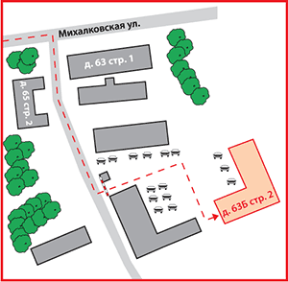
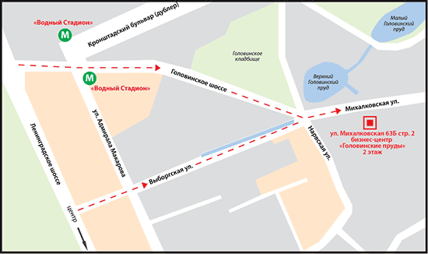
Схема проезда

